PROCEDURES DE REINSCRIPTION 2022-2023

Pour votre réinscription 2022-2023 vous devez déposer sur un espace dédié les documents suivants :

- Le portfolio, qui remplace désormais la fiche de suivi.
- A partir de la 3e année, un état d’avancement de la thèse, avec le calendrier prévisionnel de travail pour l’année à venir ou l’achèvement de la thèse (1 à 2 pages pour les 3èmes années et 3 à 4 pages pour les 4^{èmes} à 6ème années)

Réinscription en deuxième année dépôt impératif en format PDF du 2 mai au 15 septembre 2022
Réinscription en troisième année et au-delà : dépôt impératif en format PDF
du 2 mai – 4 Novembre 2022
L’absence de dépôt de votre dossier avant cette date signifiera un abandon définitif de la thèse

Une application a été créée vous permettant de déposer dans un espace dédié et personnel votre demande de réinscription (par le dépôt de votre fiche de suivi et d’état du travail de thèse). Le fait de déposer et de valider enclenche un processus automatique de demande de validation de votre réinscription par votre directeur de thèse et votre directeur de votre école doctorale. (Ce processus doit se faire en parallèle avec la rencontre physique de votre directeur de thèse autant que possible).
Le dispositif vous permet de voir l’avis que votre directeur peut laisser sur l’application ainsi que celui de la direction de l’ED (via les commentaires)
Chemin conduisant au portail identifiant de l’ENT de Paris 8 et aux différentes étapes du dépôt du dossier :
Accès via le portail de Paris 8
"votre espace"
"identifiez vous" (identifiant et mot de passe requis)
rubrique
"Outils"
"Gestion électronique de documents"
"connexion" "scolarité"
" Réinscription en doctorat "
https://e-p8.univ-paris8.fr/uPortal/f/welcome/normal/render.uP

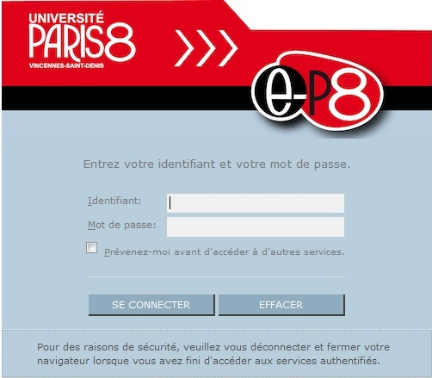

Cela vous conduit aux pages ci-dessous :
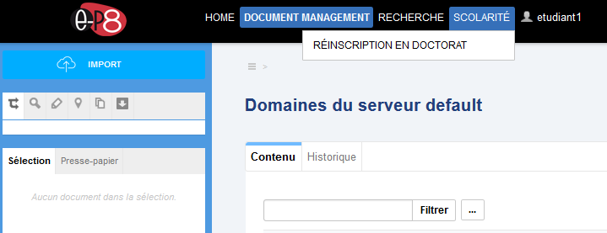

1 (cliquez)

- Cliquez sur « scolarité » et « réinscription en doctorat

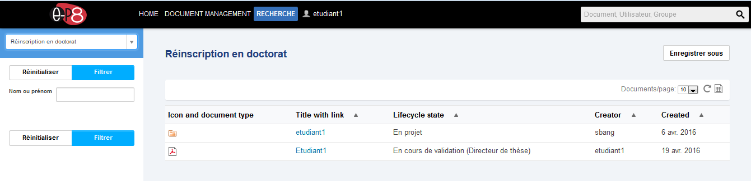

2

2 - Cliquez sur le dossier

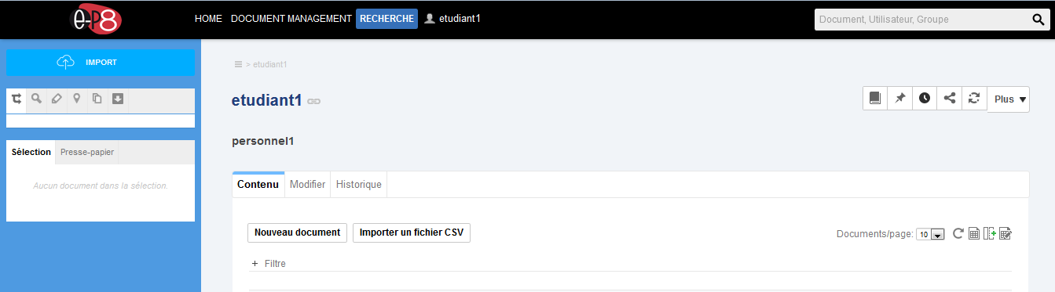

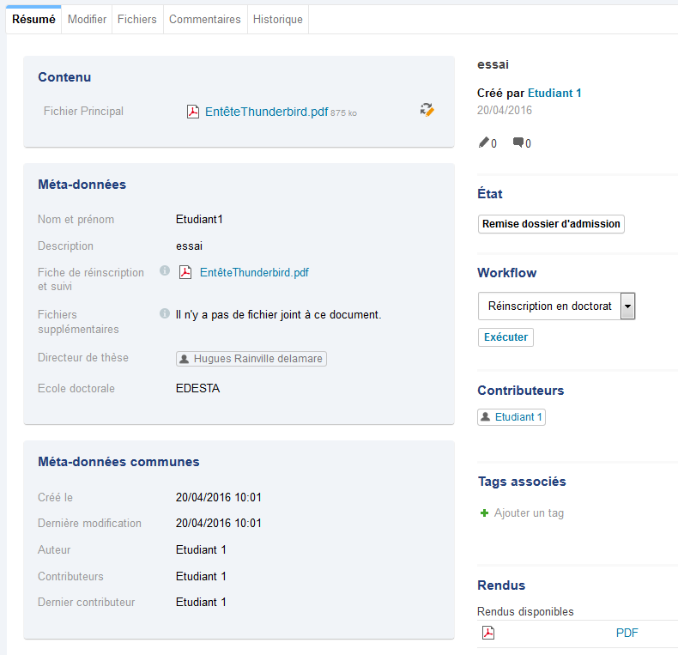
3

3 – Cliquer « sur nouveau dossier »

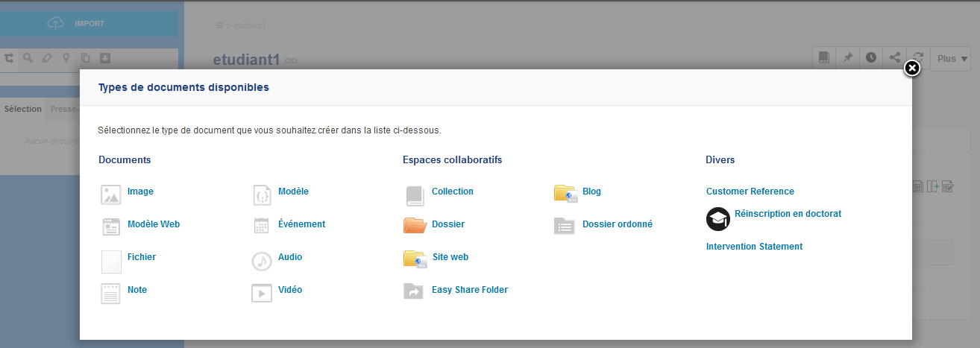

4

4 – Cliquez sur « réinscription en doctorat »
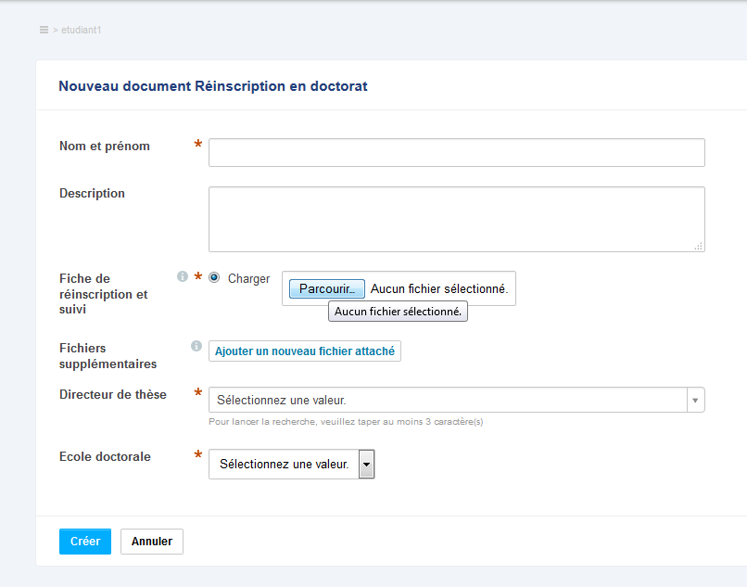

5 (entrez vos noms et prénom)

6 (portfolio)
7 (état d’avancement de la thèse)
8 (entrez le début du nom ou prénom de votre Directeur qui doit apparaitre dans une liste déroulante)
9 (Sélectionnez votre école doctorale)

10

11

11 – En cliquant sur « exécuter » cela envoie la demande de réinscription à votre directeur de recherche qui va recevoir un courriel pour l’inviter à se connecter sur la page de vos dossiers et à valider votre demande. La validation par vote directeur enclenche l’envoie d’un courriel aux directeur de votre ED afin qu’eux aussi examine votre dossier en ligne.
Vous servez averti par des courriels automatiques (sur votre adresse prénom.nom@unvi-paris8.fr) de l’état d’examen de votre dossier de réinscription par vos directeurs.

